**Отчет по лабораторной работе №2**

**«Численное интегрирование с использованием формулы Симпсона»**

**Аладко Анастасии, 11 группа**

**Цель:** Реализовать программу на языке C++, которая вычисляет приближенное значение интеграла функции y = sin( $\frac{1}{2}$* x) + $x^{3}$ на интервале [0, 1] с помощью формулы Симпсона.

**Задачи:**

1. Реализовать функцию, которая вычисляет значение интегрируемой функции y = sin( $\frac{1}{2}$* x) + $x^{3}$ для заданного значения x.
2. Реализовать функцию, которая вычисляет приближенное значение интеграла на заданном интервале [a, b] с помощью формулы Симпсона и заданным числом разбиений n.
3. Протестировать реализованную программу и сравнить полученный результат с точным значением интеграла.

**Ход работы:**

1. Реализована функция f(x), которая вычисляет значение интегрируемой функции y = sin( $\frac{1}{2}$* x) + $x^{3}$ для заданного значения x:

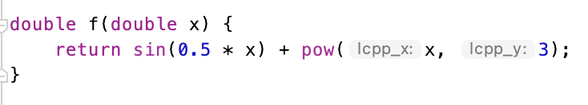

1. Реализована функция **simpson_integration**(a, b, n), которая вычисляет приближенное значение интеграла на интервале [a, b] с помощью формулы Симпсона и n разбиениями:

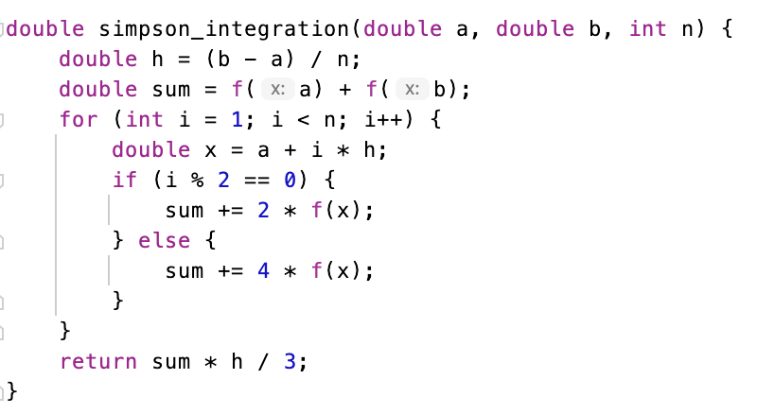

1. В функции **main()** задаются границы интервала интегрирования [0, 1] и число разбиений n = 100, вызывается функция simpson_integration() и выводится результат с точностью до 9 знаков после запятой:

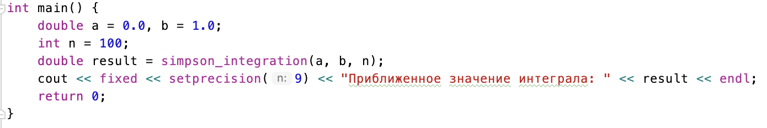

1. Результат работы программы:

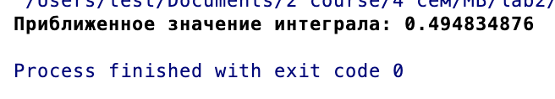

Значение, полученное при помощи калькулятора Desmos:

